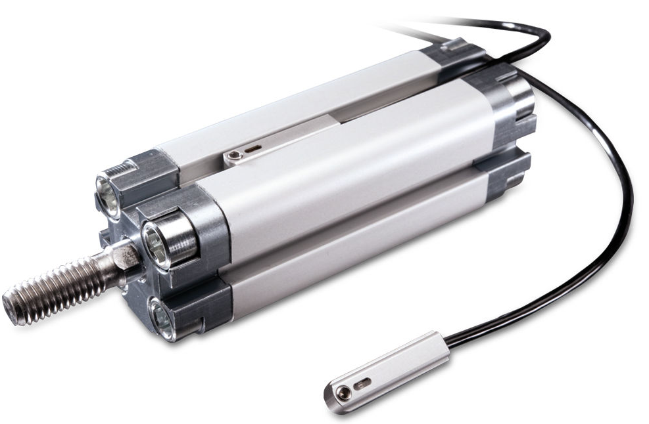
ELETTROPNEUMATICA
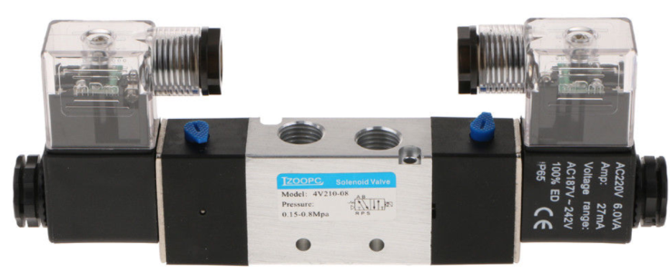
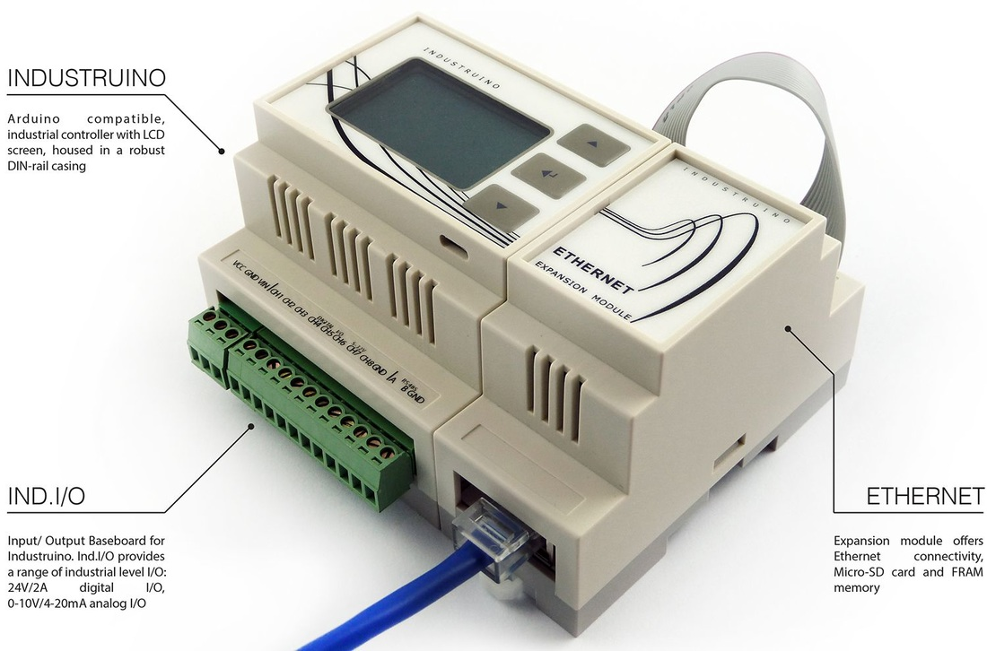
SENSORI MAGNETICI (REED SWITCHES)
Sono degli interruttori che si attivano in presenza di un campo magnetico.
Si trovano sotto forma di una capsula di vetro con due steli metallici alle estremità o completamente avvolti in un case plastico/metallico che garantisce maggiore resistenza.
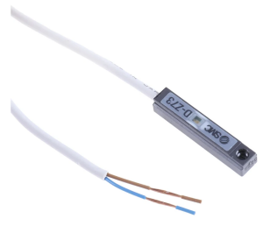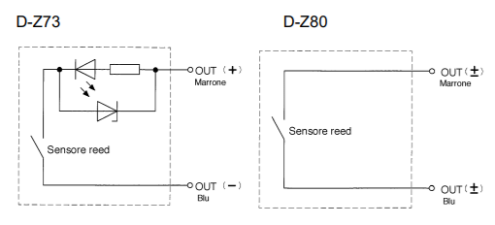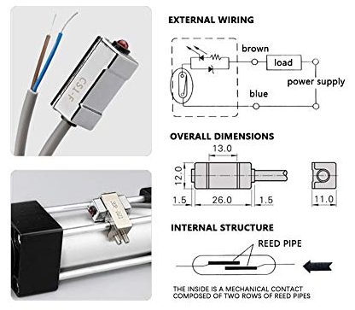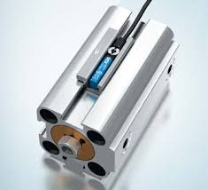
In campo elettropneumatico vengono impiegati abbinati a cilindri magnetici per rilevare la posizione del pistone (dotato di fascia magnetica) all’interno del cilindro funzionando così da FINECORSA in modo da comandare il movimento del pistone tramite due elettrovalvole.
Nel caso di sensori a due fili è necessario alimentare il sensore tramite un carico resistivo per limitare la corrente a pochi mA quando il circuito è chiuso (presenza di campo magnetico).
In campo industriale la tensione di alimentazione varia da 4 a 24V con corrente massima di 50mA.
Se il sensore è dotato di led ha già integrata una resistenza imitatrice.
Il led si accende in presenza di un campo magnetico (presenza pistone con anello magnetico).

CILINDRO CON COMANDO ELETTROPNEUMATICO
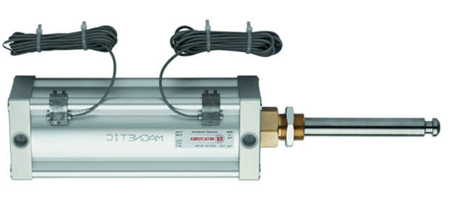
a₁
a_{o}

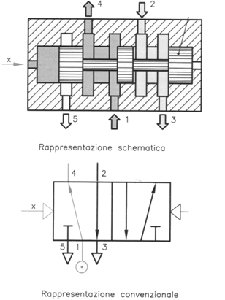
ARIA COMPRESSA
Elettrovalvola 5/2
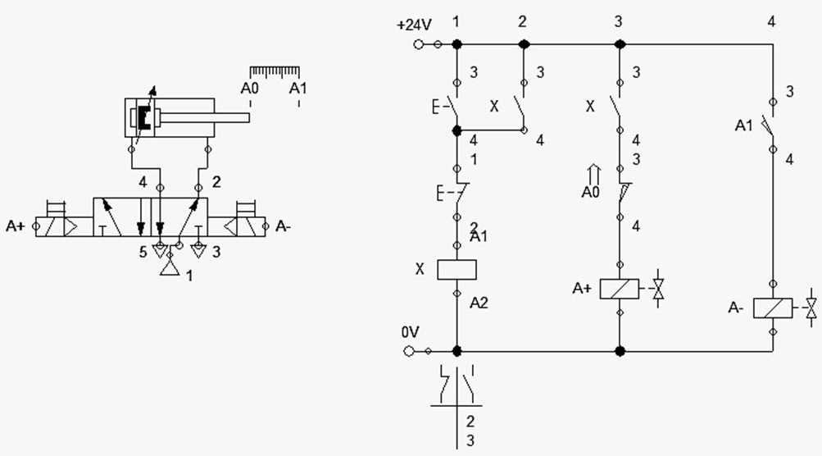
A+ Y1
A- Y2
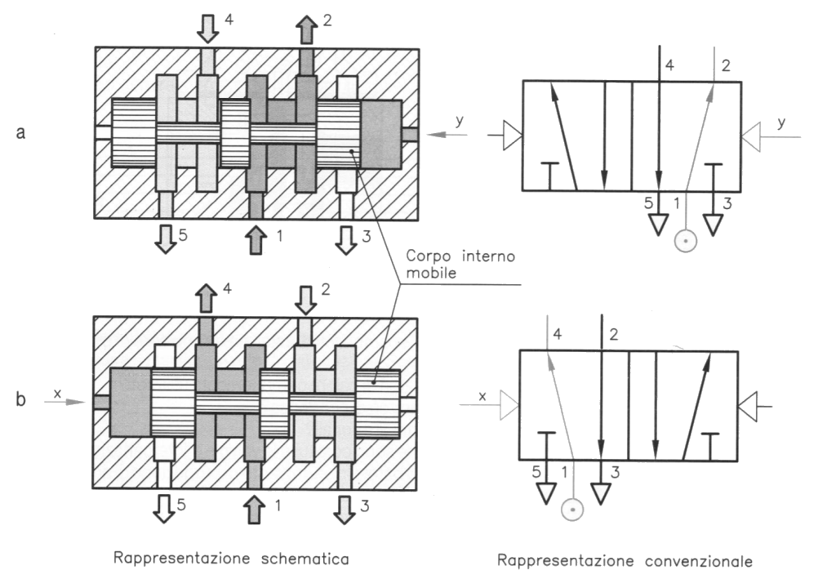
Elettrovalvola 5/2
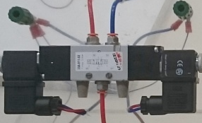
24V
24V
Le valvole 5/2 si differenziano dalle 4/2 per la presenza di due scarichi distinti che consentono due distinte regolazioni della portata allo scarico e di conseguenza della velocità del pistone nel cilindro.
I regolatori vengono montati direttamente sugli scarichi dell’aria.
NB: con l’aria NON è possibile un controllo della posizione del pistone.
Serve un fluido incomprimibile (oleodinamica) e valvole proporzionali.
4
5
1
2
4
GESTIONE SENSORI REED CON ARDUINO
Nell’esempio sottostante con alimentazione a 5V e resistenza 10K la corrente che circola nel sensore vale
I = 5 / (10K + R sensore) = 0,5 mA (la resistenza del sensore è di pochi ohm …)
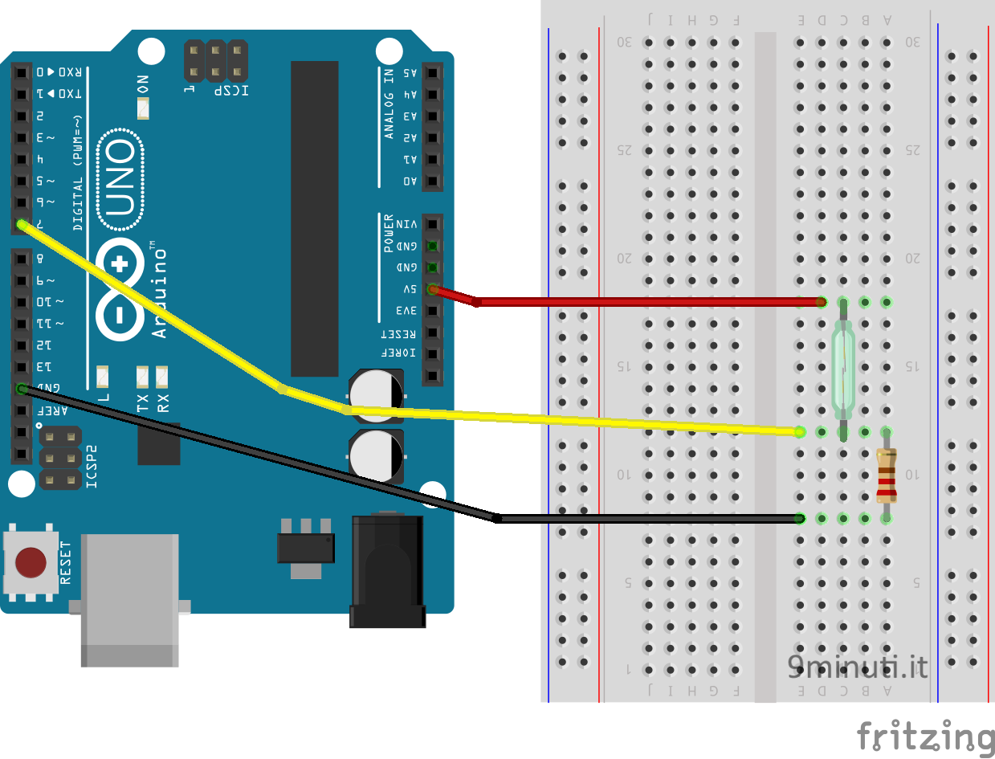
10K
Lo sketch
Se un magnete si avvicina all’interruttore reed questo si chiude e Arduino attiverà il led interno pin 13.
#define reedPin 8
#define led 13
int reedState = 0;
void setup()
{
pinMode(led, OUTPUT);
pinMode(reedPin, INPUT);
Serial.begin(9600);
}
void loop() {
reedState = digitalRead(reedPin);
if (reedState == HIGH){
Serial.println("reed ON");
digitalWrite(led, HIGH);
}
else{
Serial.println("reed OFF");
digitalWrite(led, LOW);
}
delay(500);
}

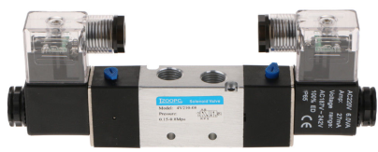
COMANDO CILINDRO PNEUMATICO CON ARDUINO E RELE’ SHIELD
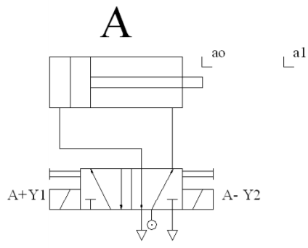
a₀
a₁
Y1
Y2
A
Se i sensori reed necessitano di una tensione di alimentazione >5V allora vanno alimentati con un generatore esterno e non direttamente con Arduino.
In serie ai sensori reed è posta una R da 10K per limitare la corrente a circuito chiuso.
Quando il sensore è attivo (interruttore chiuso) nel nodo centrale la tensione è 5V mentre in caso contrario è 0V (interruttore aperto). La tensione può essere letta tramite un pin di Arduino.
Le elettrovalvole connesse al cilindro pneumatico necessitano di una tensione minima di 15V (max. 24) e vengono pilotate da un relè comandato da un pin digitale di Arduino.
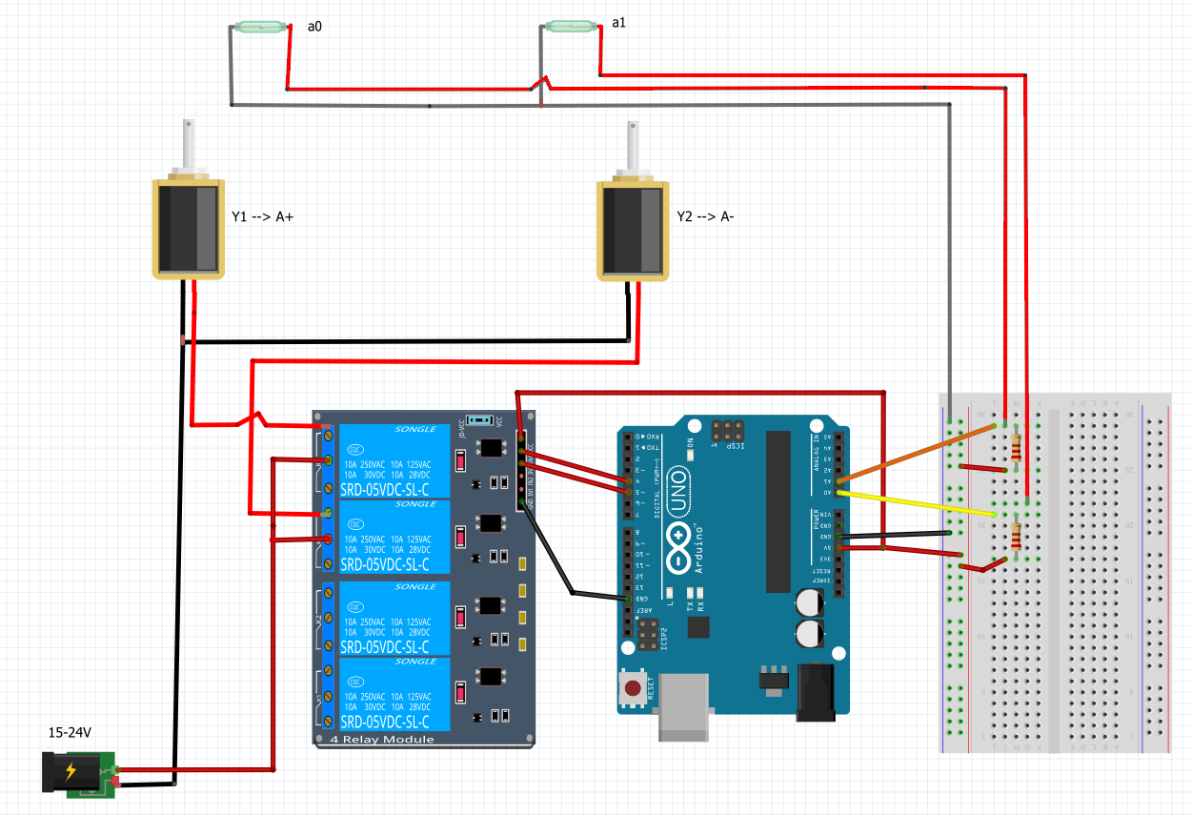
SEQUENZA AUTOMATICA “A+/A-“ CON START
Bozza codice
int stato_Start=0;
int stato_a0=0;
int stato_a1=0;
loop (

stato_Start= Leggi_Start();

se (stato_Start=1) allora (
stato_a0 = Leggi_a0();
stato_a1 = Leggi_a1();

se (stato_a0=1) allora (
Disattiva(A-);
Attiva(A+);
Pausa(1000);
stato_a0 = Leggi_a0();
stato_a1 = Leggi_a1();
)
se (stato_a1=1) allora (
Disattiva(A+);
Attiva(A-);
Pausa(1000);
stato_a0 = Leggi_a0();
stato_a1 = Leggi_a1();
)
)

Pausa(500);
)

Leggo stato START
stato_Start

stato_Start
= 1?

SI
Leggo stato sensori
stato_a0
stato_a1

SI
SI
Disattivo A+
Attivo A-

stato_a1
= 1?
Disattivo A-
Attivo A+

stato_a0
= 1?
SEQUENZA “A+/B+/B-/A-“ CON START
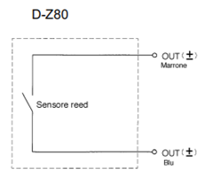
DUE CILINDRI PNEUMATICI DI TIPO MAGNETICO “A” E “B” IMPIEGANO SENSORE REED D-Z80 A 2 FILI COME FINECORSA. LA RESISTENZA INTERNA DEL SENSORE E’ TRACURABILE.
I DUE CILINDRI SONO DOTATI DI ELETTROVALVOLE A 24V NOMINATE A+ Y1, A- Y2, B+ Y3, B- Y4.

a₁
a₀
b₀
b₁
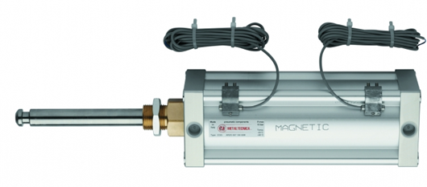
A
B

A+Y1
A-Y2
B+Y3
B-Y4

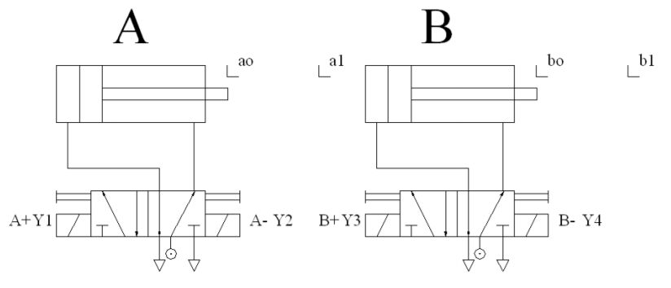

- REALIZZARE CON ARDUINO LA SEQUENZA AUTOMATICA “A+ B+ B- A-“
- PREVEDERE UTILIZZO DI START PER L’AVVIO DELLA SEQUENZA.
- DISEGNARE LO SCHEMA ELETTRICO DI COMANDO CON ARDUINO.

ESEMPIO: SISTEMA INSERIMENTO BOCCOLA
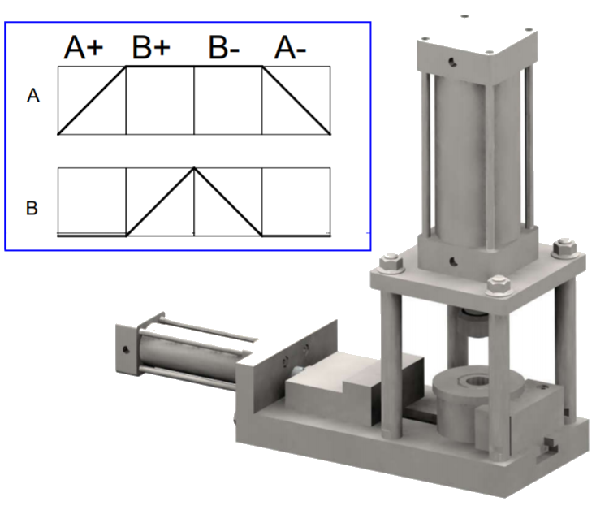
boccola
B
A
DIAGRAMMA Segnali dei finecorsa
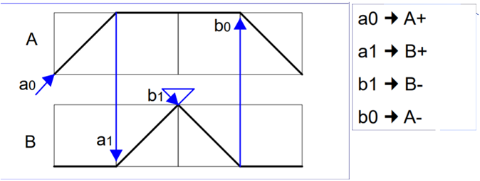
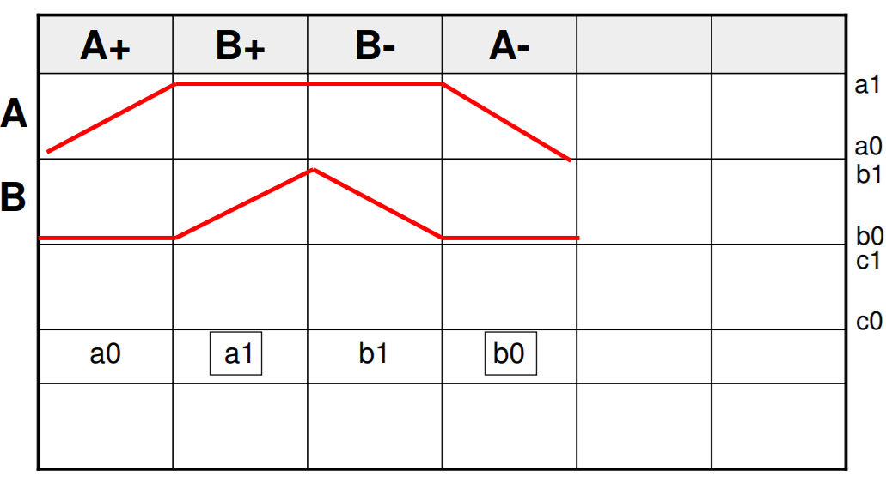
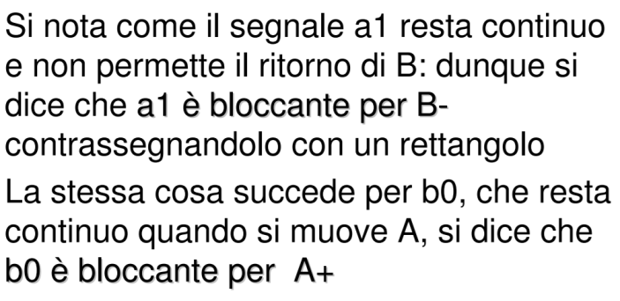
DIAGRAMMA SEQUENZA AUTOMATICA “A+/B+/B-/A-“
// B-
se (stato_b1=1) allora (
Disattiva(A-);
Attiva(A+);
Disattiva(B+);
Attiva(B-);
Pausa(1000);
Leggi_Stato_Finecorsa;
)

// A-
se (stato_b0) allora (
Disattiva(A+);
Attiva(A-);
Disattiva(B+);
Attiva(B-);
Pausa(1000);
Leggi_Stato_Finecorsa;
)

)
Pausa(500);
)

Leggi_Stato_Finecorsa(
stato_a0 = Leggi_a0();
stato_a1 = Leggi_a1();
stato_b0 = Leggi_b0();
stato_b1 = Leggi_b1();
)
int stato_Start=0;
int stato_a0=1;
int stato_a1=0;
int stato_b0=1;
int stato_b1=0;
loop (

stato_Start= Leggi_Start();

se (stato_Start = 1) allora (
Leggi_Stato_Finecorsa;
// A+
se (stato_a0=1) allora (
Disattiva(A-);
Attiva(A+);
Disattiva(B+);
Attiva(B-);
Pausa(1000);
Leggi_Stato_Finecorsa;
)
// B+
se (stato_a1=1) allora (
Disattiva(A-);
Attiva(A+);
Disattiva(B-);
Attiva(B+);
Pausa(1000);
Leggi_Stato_Finecorsa;
)

SEQUENZA “A+/A-/B+/B-“ CON START

I DUE CILINDRI PNEUMATICI DI TIPO MAGNETICO “A” E “B” IMPIEGANO SENSORE REED D-Z80 A 2 FILI COME FINECORSA. LA RESISTENZA INTERNA DEL SENSORE E’ TRACURABILE.
I DUE CILINDRI SONO DOTATI DI ELETTROVALVOLE A 24V NOMINATE A+ Y1, A- Y2, B+ Y3, B- Y4.

a₁
a₀
b₀
b₁
A
B

A+Y1
A-Y2
B+Y3
B-Y4

- REALIZZARE CON ARDUINO LA SEQUENZA AUTOMATICA “A+ A+ B+ B-“
- PREVEDERE UTILIZZO DI START PER L’AVVIO DELLA SEQUENZA.
- DISEGNARE LO SCHEMA ELETTRICO DI COMANDO CON ARDUINO.

SEQUENZA “A+/A-/B+/B-“ CON START E STOP
I DUE CILINDRI PNEUMATICI DI TIPO MAGNETICO “A” E “B” IMPIEGANO SENSORE REED D-Z80 A 2 FILI COME FINECORSA. LA RESISTENZA INTERNA DEL SENSORE E’ TRACURABILE.
I DUE CILINDRI SONO DOTATI DI ELETTROVALVOLE A 24V NOMINATE A+ Y1, A- Y2, B+ Y3, B- Y4.

a₁
a₀
b₀
b₁
A
B

A+Y1
A-Y2
B+Y3
B-Y4

- REALIZZARE CON ARDUINO LA SEQUENZA AUTOMATICA “A+ A+ B+ B-“
- PREVEDERE UTILIZZO DI START PER L’AVVIO DELLA SEQUENZA.
- PREVEDERE UTILIZZO DI STOP PER BLOCCARE LA SEQUENZA.
- DISEGNARE LO SCHEMA ELETTRICO DI COMANDO CON ARDUINO.

SEQUENZA “A+/B+/A-/B-“ + START + STOP + RESET
I DUE CILINDRI PNEUMATICI DI TIPO MAGNETICO “A” E “B” IMPIEGANO SENSORE REED D-Z80 A 2 FILI COME FINECORSA. LA RESISTENZA INTERNA DEL SENSORE E’ TRACURABILE.
I DUE CILINDRI SONO DOTATI DI ELETTROVALVOLE A 24V NOMINATE A+ Y1, A- Y2, B+ Y3, B- Y4.

a₁
a₀
b₀
b₁
A
B
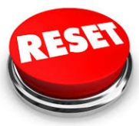

A+Y1
A-Y2
B+Y3
B-Y4

- REALIZZARE CON ARDUINO LA SEQUENZA AUTOMATICA “A+ A+ B+ B-“
- PREVEDERE UTILIZZO DI START PER L’AVVIO DELLA SEQUENZA.
- PREVEDERE UTILIZZO DI STOP PER BLOCCARE LA SEQUENZA.
- DISEGNARE LO SCHEMA ELETTRICO DI COMANDO CON ARDUINO.

SEQUENZA “A+/B+/C+/A-/B-/C-“ + START + STOP

a₁
a₀
b₀
b₁
A
B

A+Y1
A-Y2
B+Y3
B-Y4

c₀
c₁

C+Y5
C-Y6

- REALIZZARE CON ARDUINO LA SEQUENZA AUTOMATICA “A+ B+ C+ A- B- C-“
- PREVEDERE UTILIZZO DI START PER L’AVVIO DELLA SEQUENZA.
- PREVEDERE UTILIZZO DI STOP PER BLOCCARE LA SEQUENZA.
- DISEGNARE LO SCHEMA ELETTRICO DI COMANDO CON ARDUINO.

